《新 聞 稿》
2021年2月臺灣採購經理人指數
中華經濟研究院提供
2021年3月8日
2021年2月經季節調整後之臺灣製造業採購經理人指數（PMI）已連續8個月擴張，惟指數由創編以來最快擴張速度（65.1%）回跌1.9個百分點至63.2%，連續第4個月維持在60.0%以上的擴張速度。
- 五項組成指標中，新增訂單、生產與人力僱用擴張，供應商交貨時間上升，存貨轉為擴張。
- 六大產業中，五大產業回報PMI為擴張，依擴張速度排序為電子暨光學產業（58.8%）、電力暨機械設備產業（57.7%）、化學暨生技醫療產業（57.0%）、基礎原物料產業（56.1%）與交通工具產業（55.2%）。農曆年前拉貨旺季已過，僅食品暨紡織產業（47.2%）PMI與1月相比呈現緊縮。
2021年2月未經季節調整之臺灣非製造業經理人指數（NMI）下跌2.9個百分點至52.1%，連續第9個月呈現擴張。
- 四項組成指標中，商業活動與人力僱用轉為緊縮，新增訂單擴張，供應商交貨時間上升。
- 八大產業中，五大產業NMI呈現擴張，依擴張速度排序為營造暨不動產業（55.7%）、教育暨專業科學業（55.1%）、住宿餐飲業（54.2%）、零售業（54.2%）與批發業（53.8%）。運輸倉儲業（43.8%）與金融保險業（49.7%）NMI則轉為緊縮。僅資訊暨通訊傳播業（50.0%）NMI呈現持平。
以下節錄本月製造業及非製造業值得注意之指標：

一、製造業之「新增訂單」、「供應商交貨時間」、「存貨」、「原物料價格」與「未來六個月展望」
首先，全體製造業經季節調整後之「新增訂單」指數連續第7個月維持在60.0%以上的擴張速度，惟指數續跌2.6個百分點至65.6%。儘管2月僅16個工作天，化學暨生技醫療產業與電子暨光學產業仍持續回報訂單較1月擴張，惟擴張速度趨緩，二指數分別回跌8.3與10.5個百分點至58.0%與58.6%。基礎原物料產業之新增訂單指數回跌15.2個百分點至54.3%，連續第8個月呈現擴張。交通工具產業與電力暨機械設備產業之新增訂單指數，在分別連續7與3個月維持在60.0%以上之擴張速度後，指數各回跌17.8與19.2個百分點至52.2%與55.8%。
其次，全球航運缺櫃導致交期拉長，以及2月中美國德州極端氣候導致原油與石化產品供給失衡，全體製造業之「供應商交貨時間」指數已連續2個月停留在2012年7月創編以來最快上升（高於50.0%）速度，指數為73.3%。電子暨光學產業之供應商交貨時間指數續揚1.2個百分點至78.9%，再創2012年7月創編以來最快上升速度。食品暨紡織產業與電力暨機械設備產業之供應商交貨時間已分別連續2與6個月呈現上升，且指數分別續揚8.9與2.2個百分點至67.2%與66.3%。其中，食品暨紡織產業已來到2012年8月以來最快上升速度。化學暨生技醫療產業與基礎原物料產業之供應商交貨時間指數在1月攀升至創編以來最快上升速度後，持續停留在60.0%以上的上升速度，指數分別為70.5%與66.3%。
「存貨」指數已連續2個月呈現擴張，惟指數回跌2.8個百分點至55.1%。電子暨光學產業已連續第2個月回報存貨為擴張，指數續揚0.6個百分點至56.5%，為2018年9月以來最快擴張速度。化學暨生技醫療產業（53.4%）、基礎原物料產業（56.5%）與電力暨機械設備產業（52.3%）皆持續回報存貨為擴張，惟指數各下跌2.9、5.7與8.6個百分點。交通工具產業之存貨已連續第4個月擴張，惟擴張速度持續放緩，本月指數再下跌5.7個百分點至54.3%。
「原物料價格」指數已連續3個月維持在80.0%以上的上升（高於50.0%）速度，且指數續揚2.0個百分點至87.8%，再創2012年7月創編以來最快上升速度。六大產業之原物料價格指數全數呈現80.0%以上上升速度，基礎原物料與電力暨機械設備產業之價格指數更攀升至90.0%以上的上升速度。基礎原物料產業之原物料價格指數已連續4個月維持在80.0%以上的上升速度，且指數攀升5.7個百分點至93.5%，為創編以來最快上升速度。食品暨紡織產業與電力暨機械設備產業之原物料價格皆已連續9個月呈現上升，指數分別續揚7.0與2.8個百分點至86.2%與91.9%，同步創2012年7月創編以來最快上升速度。化學暨生技醫療產業與交通工具產業之原物料價格指數已分別連續3與2個月維持在80.0%以上的上升速度，且本月指數攀升1.8與0.4個百分點至81.8%與80.4%。
最後，「未來六個月展望」指數續揚3.3個百分點至73.3%，再創2012年7月創編以來最快擴張速度。電子暨光學產業與交通工具產業之未來展望指數已分別連續3與5個月維持在70.0%以上擴張速度，指數各為74.6%與78.3%。其中，電子暨光學產業之未來展望指數已來到2017年4月以來最快擴張速度。化學暨生技醫療產業之未來展望指數已連續6個月維持在60.0%以上擴張速度，且指數續揚7.5個百分點至75.0%，為2014年7月以來最快擴張速度。基礎原物料產業與電力暨機械設備產業之未來展望指數皆已連續3個月維持在70.0%以上的擴張速度，指數分別為71.7%與73.3%。其中，基礎原物料產業之未來展望指數已來到2012年7月創編以來最快擴張速度。

二、非製造業之「商業活動」、「供應商交貨時間」、「採購價格」、「服務收費價格」與「未來六個月展望」
首先，農曆年與228連續假期致使部分產業營業天數下降，全體非製造業之「商業活動」中斷連續8個月的擴張轉為緊縮，指數下跌4.6個百分點至49.8%。八大產業中，四大產業回報商業活動呈現緊縮，各產業依緊縮速度排序為運輸倉儲業（38.3%）、資訊暨通訊傳播業（44.4%）、金融保險業（44.8%）與批發業（46.7%）。零售業（59.5%）、住宿餐飲業（58.3%）、營造暨不動產業（56.1%）與教育暨專業科學業（52.9%）則回報商業活動呈現擴張。
其次，全體非製造業之「供應商交貨時間」（受託工作完成時間）已連續16個月呈現上升（高於50.0%），且指數續揚0.2個百分點至58.1%，再創2014年8月創編以來最快上升速度。八大產業中，六大產業回報供應商交貨時間為上升，各產業依上升速度排序為批發業（68.5%）、零售業（61.9%）、教育暨專業科學業（60.3%）、營造暨不動產業（59.1%）、住宿餐飲業（58.3%）與資訊暨通訊傳播業（55.6%）。運輸倉儲業（46.7%）則回報供應商交貨時間為下降（低於50.0%）。僅金融保險業回報供應商交貨時間為持平（50.0%）。
全體非製造業之「採購價格」（營業成本）已連續62個月呈現上升（高於50.0%），指數由創編以來最快上升速度（66.3%）回跌4.5個百分點至61.8%，連續第3個月維持在60.0%以上的上升速度。八大產業中，六大產業回報採購價格呈現上升，各產業依上升速度排序為批發業（75.0%）、運輸倉儲業（68.3%）、營造暨不動產業（68.2%）、零售業（64.3%）、教育暨專業科學業（58.8%）與資訊暨通訊傳播業（58.3%）。金融保險業（41.7%）則回報採購價格呈現下降（低於50.0%）。僅住宿餐飲業回報採購價格為持平（50.0%）。
全體非製造業之「服務收費價格」指數已連續9個月上升（高於50.0%），指數續揚1.1個百分點至57.7%，再創2014年8月創編以來最快上升速度。八大產業全數回報服務收費價格呈現上升，各產業依上升速度排序為住宿餐飲業（75.0%）、營造暨不動產業（68.8%）、批發業（60.9%）、運輸倉儲業（58.3%）、零售業（54.8%）、教育暨專業科學業（53.3%）、資訊暨通訊傳播業（52.8%）與金融保險業（51.0%）。
最後，全體非製造業之「未來六個月展望」已連續9個月擴張，且指數攀升9.9個百分點至64.5%，為創編以來最快擴張速度。八大產業中，七大產業回報未來六個月展望呈現擴張，各產業依指數擴張速度排序為營造暨不動產業（75.8%）、金融保險業（68.8%）、資訊暨通訊傳播業（66.7%）、運輸倉儲業（65.0%）、教育暨專業科學業（64.7%）、零售業（64.3%）與批發業（64.1%）。僅住宿餐飲業（45.8%）回報未來六個月展望呈現緊縮。

2021年2月臺灣製造業採購經理人指數為63.2%

（February 2021 Taiwan Manufacturing PMI, 63.2%）

新增訂單、生產與人力僱用擴張，

供應商交貨時間上升，存貨轉為擴張。
2021年2月臺灣製造業採購經理人指數¹
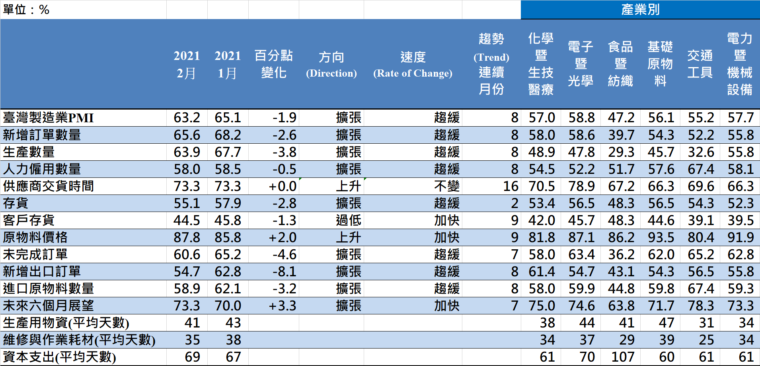
臺灣製造業PMI時間序列走勢圖  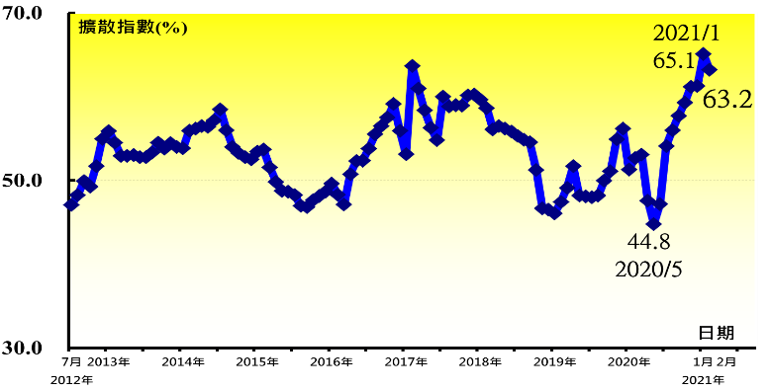 | 產業別 PMI示意圖  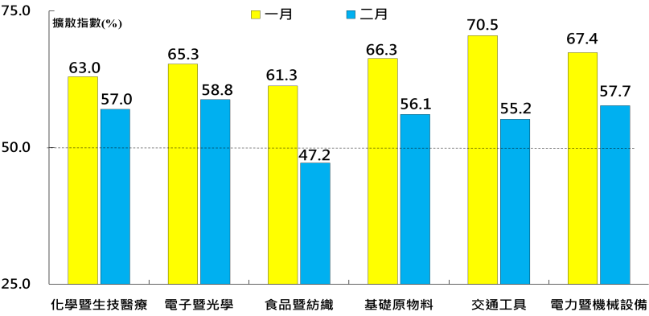
本月重點節錄（Summary）
- 2021年2月經季節調整後之臺灣製造業PMI已連續8個月擴張，惟指數由創編以來最快擴張速度（65.1%）回跌1.9個百分點至63.2%，連續第4個月維持在60.0%以上的擴張速度。
- 經季調後之新增訂單與生產指數已分別連續7與6個月維持在60.0%以上的擴張速度，惟擴張速度皆趨緩，指數分別回跌2.6與3.8個百分點至65.6%與63.9%。
- 經季調後之人力僱用數量已連續8個月擴張，指數為58.0%，較1月微幅下跌0.5個百分點。
- 全球航運缺櫃導致交期拉長，以及2月中美國德州極端氣候導致原油與石化產品供給失衡，供應商交貨時間指數已連續2個月停留在2012年7月創編以來最快上升（高於50.0%）速度，指數為73.3%。
- 全體製造業之存貨已連續2個月呈現擴張，惟指數回跌2.8個百分點至55.1%。
- 製造業已連續9個月回報客戶存貨為過低（低於50.0%，低於客戶當前所需），指數回跌1.3個百分點至44.5%。
- 製造業之原物料價格指數已連續3個月維持在80.0%以上的上升（高於50.0%）速度，且指數續揚2.0個百分點至87.8%，再創2012年7月創編以來最快上升速度。
- 未完成訂單指數已連續3個月維持在60.0%以上的擴張速度，惟指數由創編以來最快擴張速度（65.2%）回跌4.6個百分點至60.6%。
- 新增出口訂單與進口原物料數量指數皆已連續8個月擴張，惟指數分別回跌8.1與3.2個百分點至54.7%與58.9%。
- 製造業之未來六個月展望指數續揚3.3個百分點至73.3%，再創2012年7月創編以來最快擴張速度。
- 2021年2月六大產業中，五大產業回報PMI為擴張，依擴張速度排序為電子暨光學產業（58.8%）、電力暨機械設備產業（57.7%）、化學暨生技醫療產業（57.0%）、基礎原物料產業（56.1%）與交通工具產業（55.2%）。農曆年前拉貨旺季已過，僅食品暨紡織產業（47.2%）PMI與1月相比呈現緊縮。
2021年2月臺灣非製造業經理人指數為52.1%
（February 2021 Taiwan NMI, 52.1%）
商業活動49.8%、新增訂單50.9%、人力僱用49.8%。
2021年2月臺灣非製造業經理人指數（NMI）¹
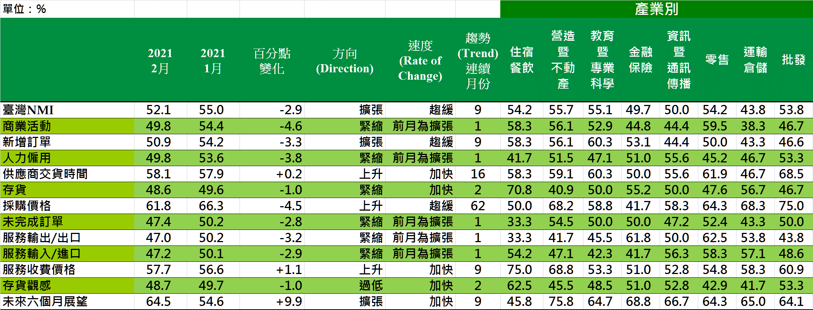
臺灣非製造業NMI時間序列走勢圖  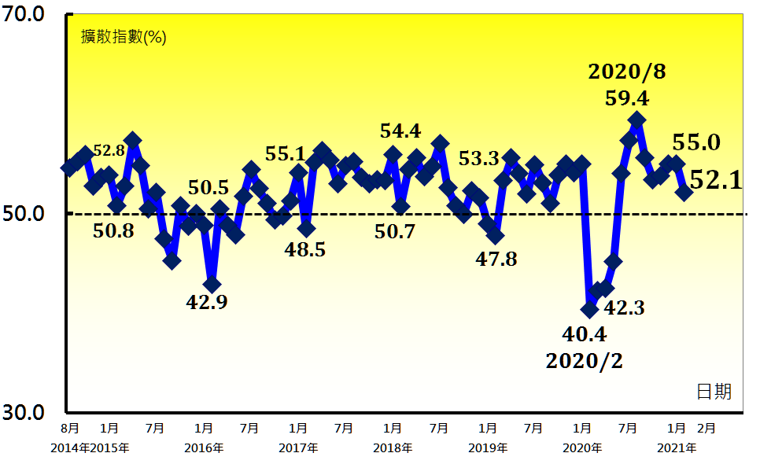 | 產業別NMI示意圖  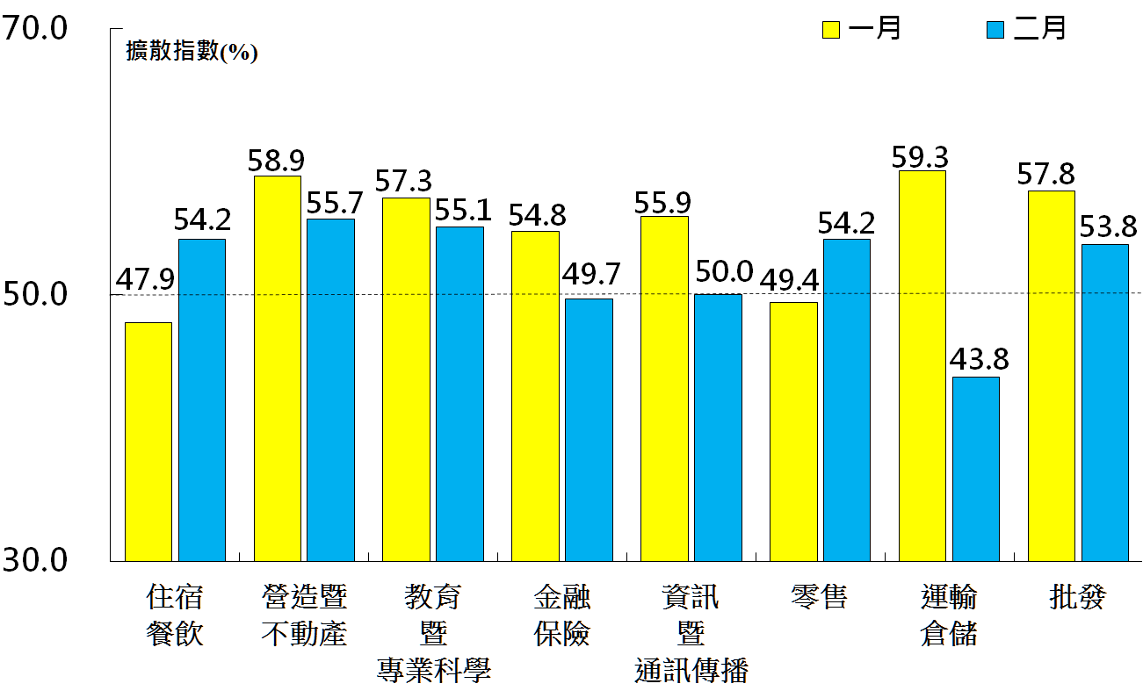
本月重點節錄（Summary）
- 2021年2月未季調之臺灣非製造業NMI指數下跌2.9個百分點至52.1%，連續第9個月呈現擴張。
- 農曆年與228連續假期致使部分產業營業天數下降，非製造業之商業活動中斷連續8個月的擴張轉為緊縮，指數下跌4.6個百分點至49.8%。
- 新增訂單（新增簽約客戶或業務）已連續9個月擴張，惟指數續跌3.3個百分點至50.9%。
- 非製造業人力僱用中斷連續7個月的擴張轉為緊縮，指數回跌3.8個百分點至49.8%。
- 非製造業已連續16個月回報供應商交貨時間（受託工作完成時間）為上升（高於50.0%），且指數續揚0.2個百分點至58.1%，再創2014年8月創編以來最快上升速度。
- 非製造業之存貨指數續跌1.0個百分點至48.6%，連續第2個月緊縮。
- 非製造業已連續62個月回報採購價格（營業成本）呈現上升（高於50.0%），指數由創編以來最快上升速度（66.3%）回跌4.5個百分點至61.8%，連續第3個月維持在60.0%以上的上升速度。
- 未完成訂單（工作委託量）僅維持1個月的擴張隨即轉為緊縮，指數回跌2.8個百分點至47.4%。
- 非製造業之出口與進口皆轉為緊縮，指數各下跌3.2與2.9個百分點至47.0%與47.2%。
- 服務收費價格指數已連續9個月上升（高於50.0%），指數續揚1.1個百分點至57.7%，再創2014年8月創編以來最快上升速度。
- 非製造業之存貨觀感低於當前營運所需（過低，低於50.0%），存貨觀感指數續跌1.0個百分點至48.7%，為2014年8月創編以來最低。
- 未來六個月展望已連續9個月擴張，且指數攀升9.9個百分點至64.5%，為創編以來最快擴張速度。
- 八大產業中，五大產業NMI呈現擴張，依擴張速度排序為營造暨不動產業（55.7%）、教育暨專業科學業（55.1%）、住宿餐飲業（54.2%）、零售業（54.2%）與批發業（53.8%）。運輸倉儲業（43.8%）與金融保險業（49.7%）NMI則轉為緊縮。僅資訊暨通訊傳播業（50.0%）NMI呈現持平。

中華經濟研究院
2021年2月臺灣採購經理人指數
發布記者會
日 期：民國110年3月8日（星期一）
時 間：上午10:00-12:00
地 點：中華經濟研究院B003會議室
（台北市長興街七十五號）

報 告 人：
中華經濟研究院第三研究所 | 陳馨蕙助研究員
列 席 者：
中華經濟研究院 | 張傳章院長
中華經濟研究院 | 王健全副院長
中華採購與供應管理協會採購與供應研究中心 | 賴樹鑫執行長
中央研究院經濟研究所 | 簡錦漢研究員
中華經濟研究院第三研究所 | 陳馨蕙助研究員

中華經濟研究院受國家發展委員會（前經建會）委託，並與中華採購與供應管理協會合作進行臺灣製造業採購經理人指數調查。自2012年5月起中經院已完成6次試編，並於2012年11月起正式發布臺灣製造業採購經理人指數，2018年4月起發布季節調整後PMI，並於每年4月回溯調整(Revisions)一次。中經院針對有明顯、相對穩定季節性之PMI總指標，新增訂單、生產與人力僱用三指標分別進行季節調整，供應商交貨時間與存貨則因季節性不穩定，故不作任何調整。PMI五項組成指標外之六項擴散指標以及產業別數據則全數為未經季節調整後之原始數據，故數值仍會反映一定程度之季節性。由於X-13ARIMA-SEATS最適合季節調整之序列長度需5~7年以上，故非製造業經理人指數（NMI）目前尚未進行季節調整。

